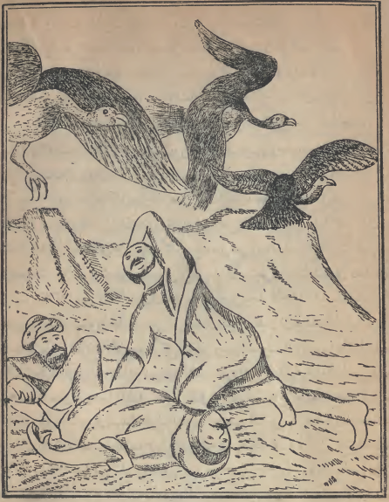

*جانشاه وهوفوق الجبل عند ما شق بطن البغلة وخرج منها وجفل الطائر*

ثم تركه وبعد عنه وأدرك شهرزاد الصباح فسكتت عن الكلام المباح
(وفی لیلة 492)قالت بلغنی أيها الملك السعيد أن التاجر لما خيط بطن البغلة على جانشاه وتركه
وبعد عنه واستخفى فی ذيل الجبل بعد ساعة نزل على البغلة طائرعظيم فاختطفها وطار ثم حط بها
على أعلى الجبل وأراد أن ياكلها فأحس جانشاه بالطائر فشق بطن البغلة وخرج منها فجفل الطائر
لما رأى جانشاه وطار وراح الى حال سبيله فقام جانشاه على قدميه وصار ينظر يمينا وشمالا فلم ير
أحدا الا رجالا يابسة من الشمس فلما رأى ذلك قال فی نفسه لا حول ولا قوة الا بالله العلی العظيم
ثم انه نظر الى أسفل الجبل فرأى التاجر واقفا تحت الجبل ينظر الى جانشاه فلما رآه قال له ارم لی من
الحجارة نحو مائتی حجر وكانت الحجارة من الياقوت والزبرجد والجواهر الثمينة ثم أن

